2025年焊接研讨会及培训计划
课程名称 |  | 时间 | 地点 | 日程
ASME焊接工艺评定和技能评定专项培训  /ASME BPE相应的焊接标准和规范 |  | 2025年3月 | 上海 | 2天
ASME焊接工艺评定和技能评定专项培训  /ASME BPE相应的焊接标准和规范 |  | 2025年6月 | 上海 | 2天
ASME焊接工艺评定和技能评定专项培训  /ASME BPE相应的焊接标准和规范 |  | 2025年11月 | 上海 | 2天
NB/T 47014-2023《承压设备焊接工艺评定》  NB/T 47015-2023《压力容器焊接规程》  NB/T 47016-2023《承压设备产品焊接试件的力学性能试验》系列标准培训 |  | 2025年3-11月 | 上海 | 2天
国际（ISO标准）焊接工艺评定和技能评定培训 |  | 2025年3月 | 上海 | 1.5天
AWS D1.1（钢结构规范）专项研讨会 |  | 2025年5月 | 上海 | 1.5天
焊接结构和接头设计专项培训 |  | 2025年3-11月 | 待定 | 2天
激光焊接及切割专项培训 |  | 2025年3-11月 | 上海及周边 | 3天
AWS 航空航天应用场合规范 D17.1 / D17.2的培训 |  | 2025年5-6月 | 上海 | 2天
焊接无损检验及目视检测培训  参考AWS焊接检验师CWI课程 |  | 2025年3/5/10月 | 待定 | 5天
美国焊接学会AWS SCWI注册高级焊接检验师培训及认证考试 |  | 2025年4/7/11月 | 待定 | 4天
“GBT 150-2024《压力容器》标准宣贯”活动的通知 |  | 2025年1月 | 上海及周边 | 3-4天
钎焊工艺及技能培训 |  | 2025年3-11月 | 待定 | 2.5天
电阻点焊的工艺评定培训 |  | 2025年3-11月 | 待定 | 2-3天

上述培训日期和地点以入学通知为准。
课程均可根据客户要求定制并提供内训服务，详情请电话咨询。

更多课程敬请关注学会公众号：
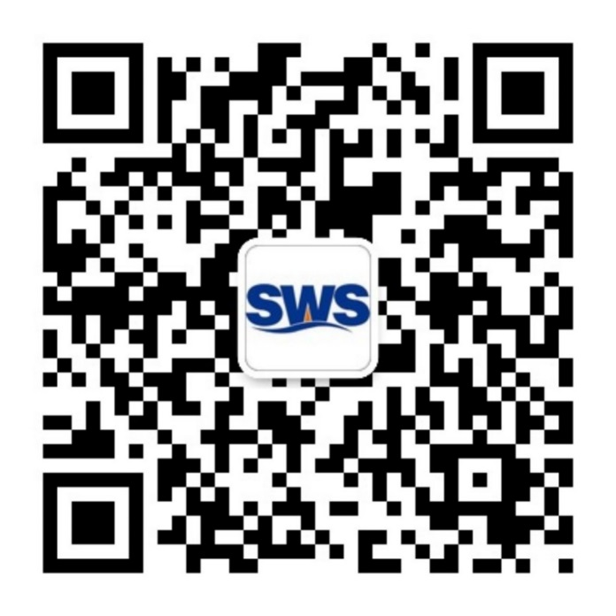

联系方式：上海市焊接学会技术咨询中心
地址: 中国上海市宝山区沪太路5008弄195号9楼
电话: 021-64858626，021-64855758，021-54266519
网址: www.shws.org 邮箱: hjxh@shws.org

